在Codelabs中进行牛顿环深度学习训练及估计

实验背景
本实验以牛顿环深度学习训练及估计代码为例，将代码放置到华为布置到华为Codelabs中，并在云服务器的上进行测试估计曲率半径。

实验步骤
操作前提：登录华为云，并完成实名认证。通过如下链接进行登录

步骤1 进入Codelabs界面
- 使用以下链接进入codelabs页面
https://www.mindspore.cn/tutorials/zh-CN/r2.2/beginner/quick_start.html
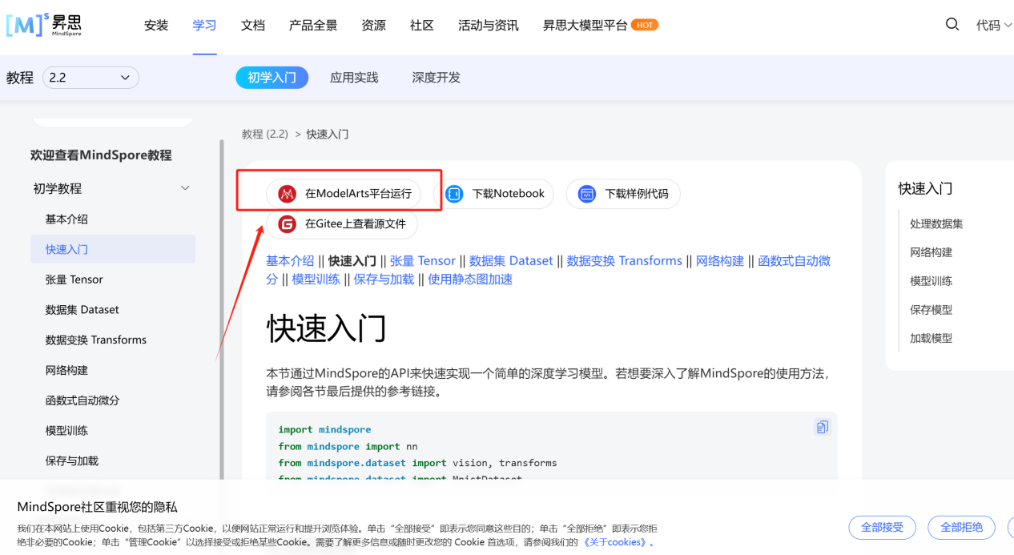
- 点击在Modelarts平台运行，即可进入操作页面
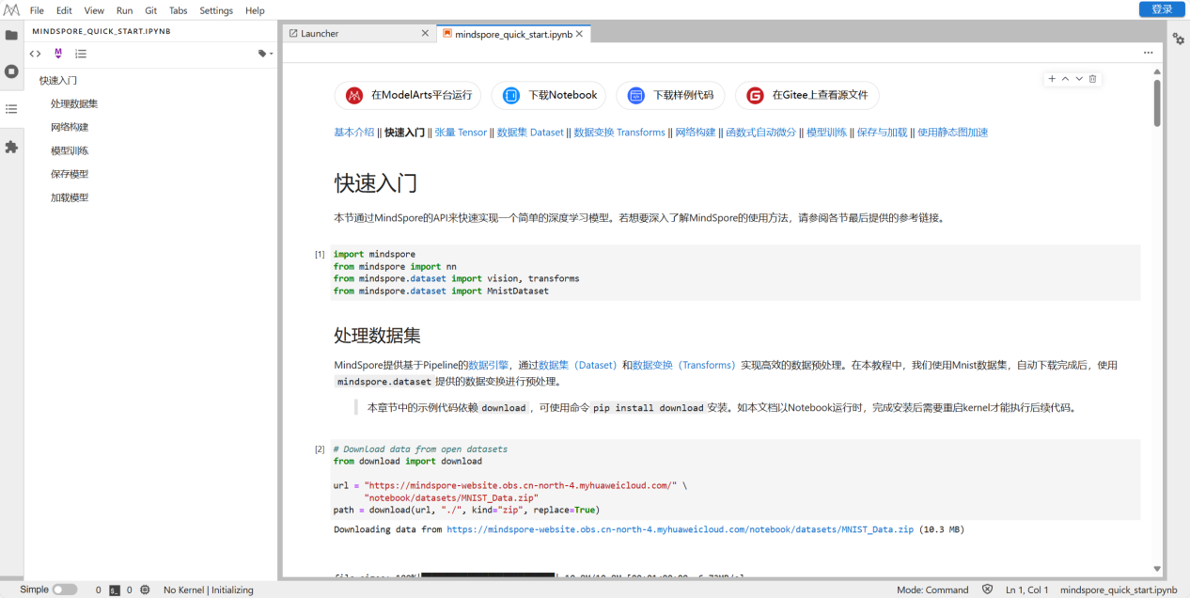
- 登录用户信息
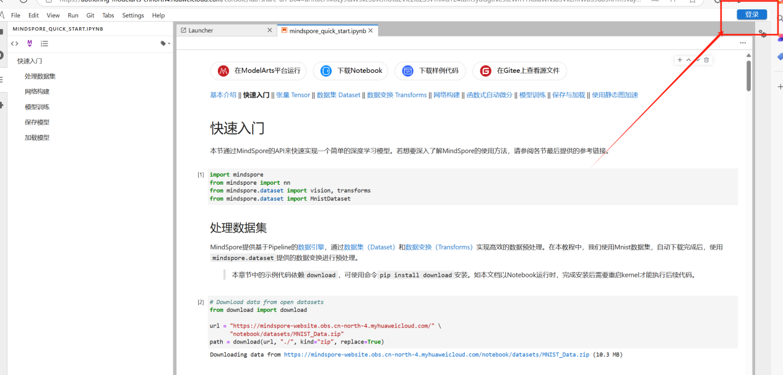
- 点击进入代码编程页面，可以创建和上传notebook文件和数据集压缩包即可使用
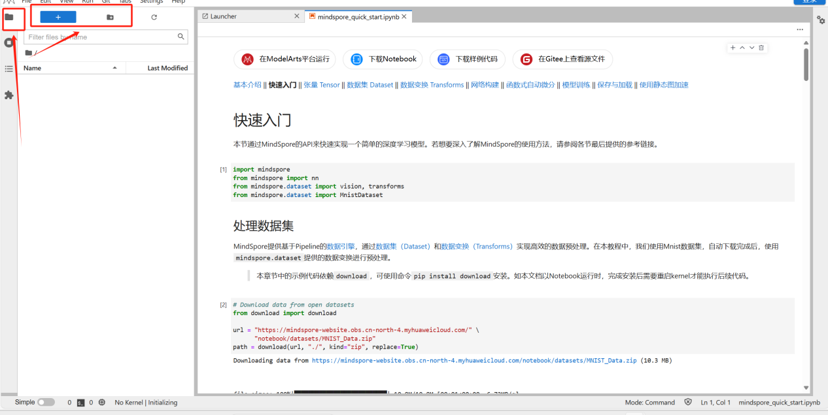

步骤2 估计牛顿环的曲率半径
- 上传准备好的代码文件和数据集压缩包，大概20s左右
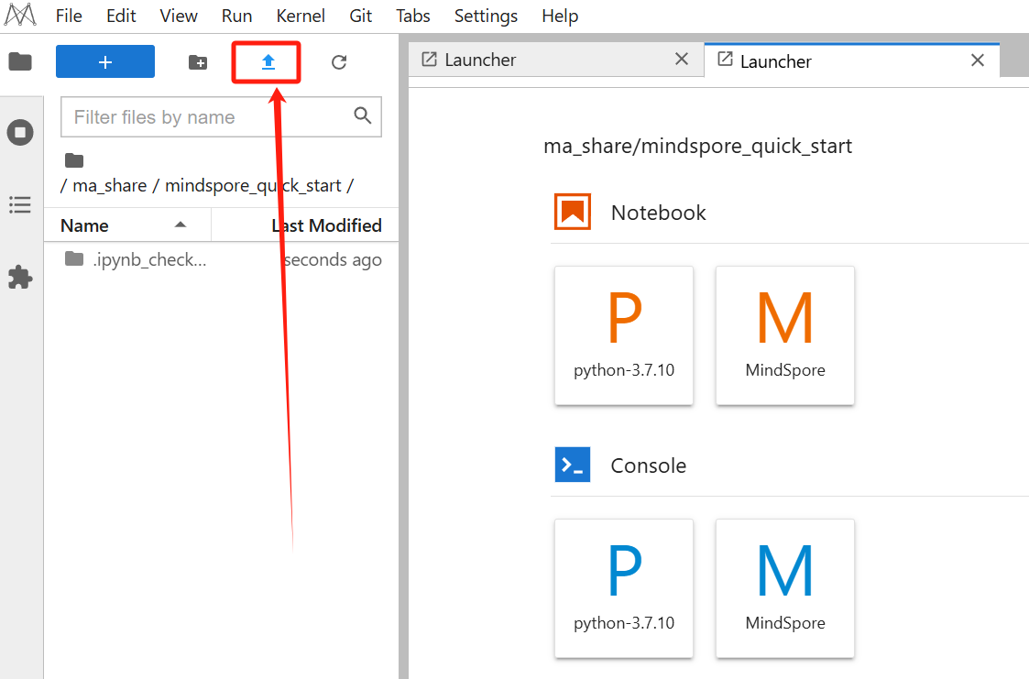
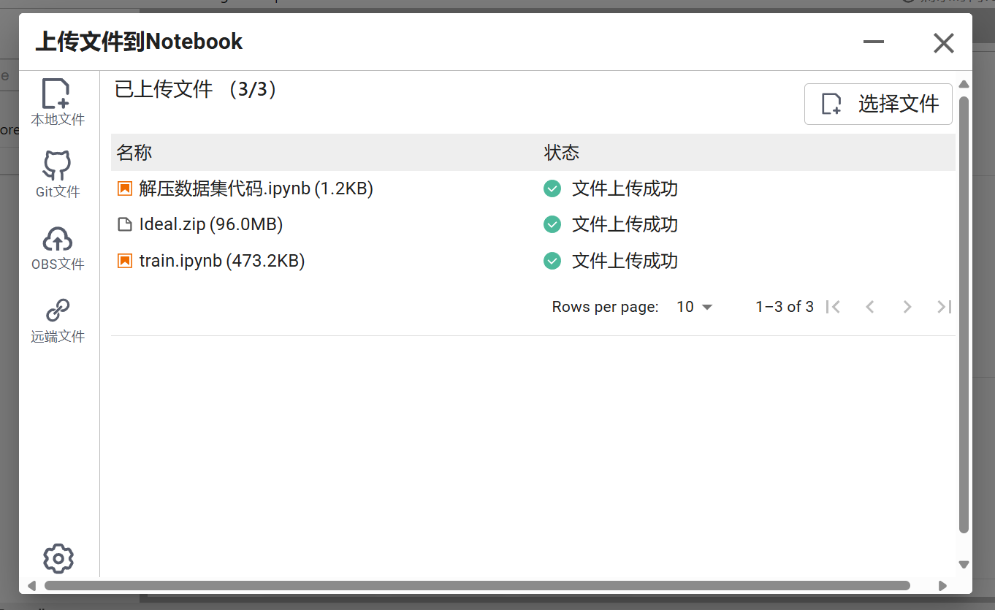
- 选择MindSpore内核，适配代码中的Mindspore框架
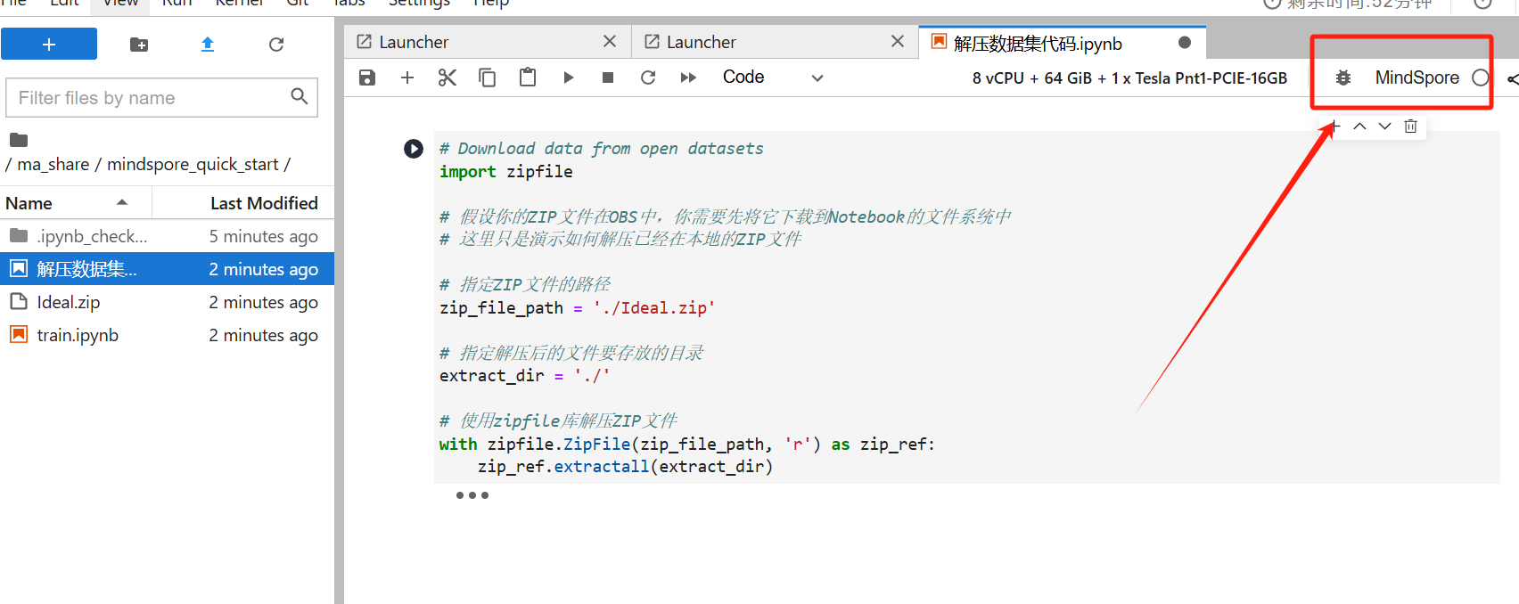
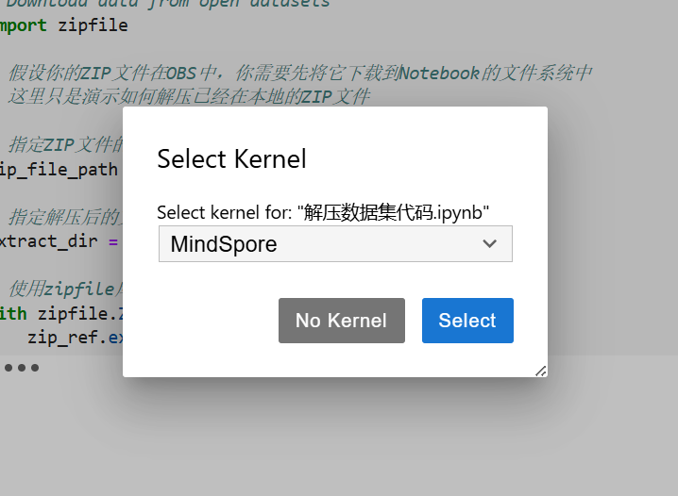
- 切换运行环境，切记一定要手动切换，默认配置不是限时免费的配置。Codelab 中 Notebook 每个用户每天限时免费使用 3 小时，用户可以选择限时免费的配置：
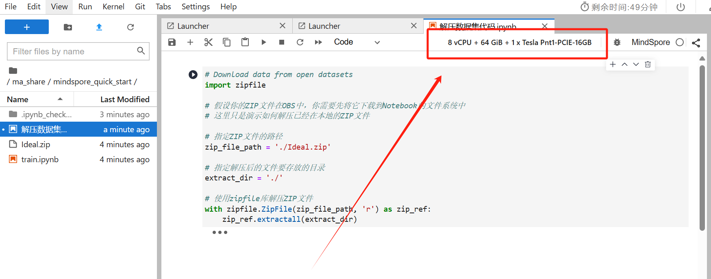
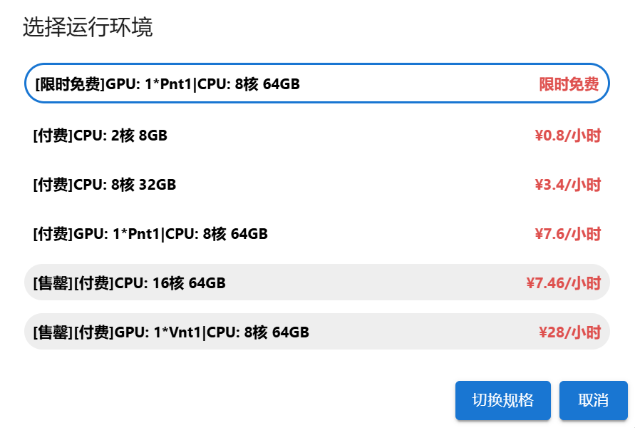
- 对数据集进行解压，运行代码解压数据集代码.ipynb（运行一次即可）
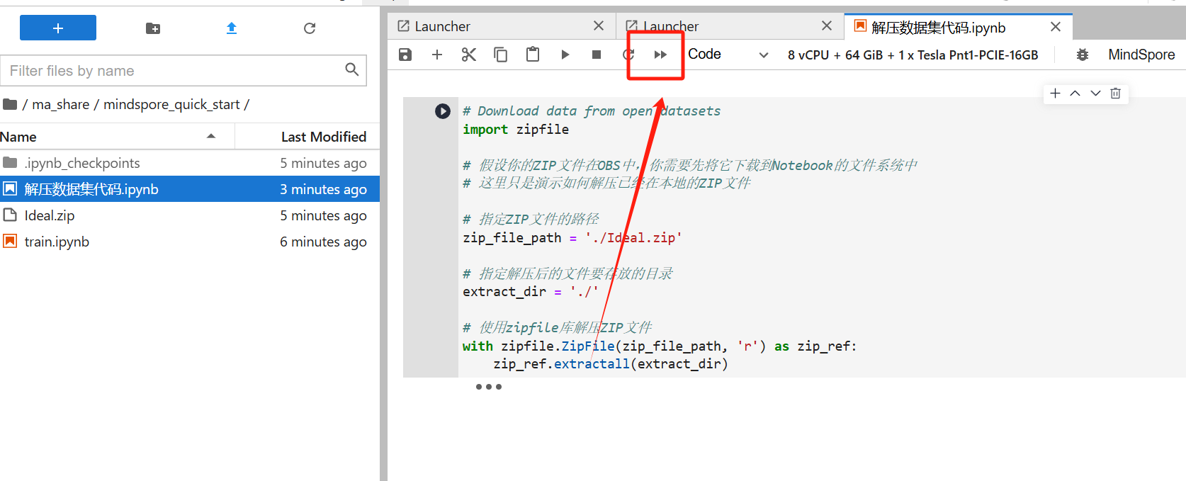
- 对牛顿环实测图进行训练，运行训练代码train.ipynb，对牛顿环的曲率半径进行估计，大概3分钟左右
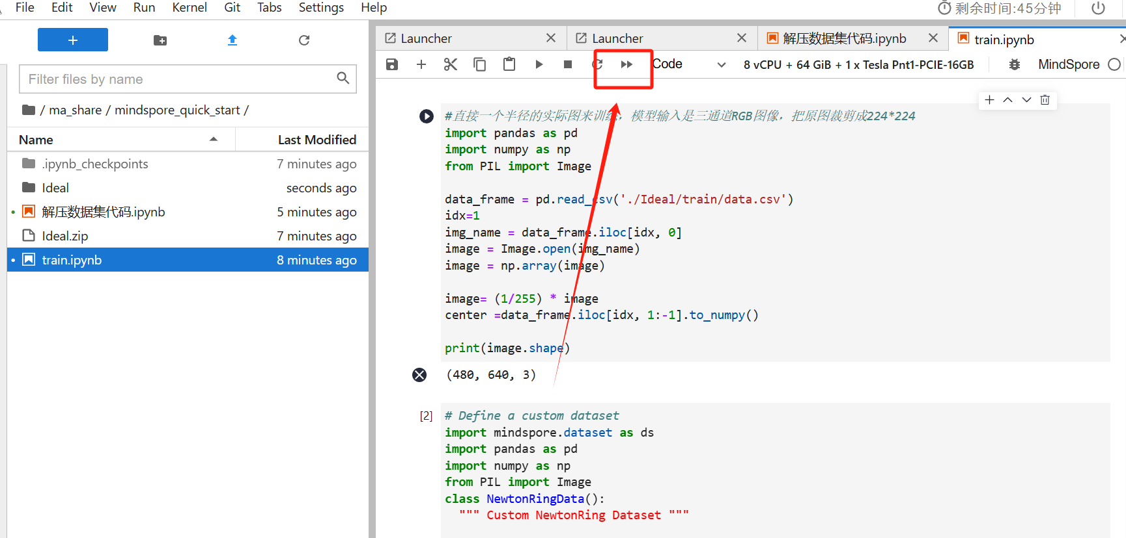

- 最终可以得到牛顿环测试图的估计结果，第一行为曲率半径的估计值，第二行为估计曲率半径的相对误差
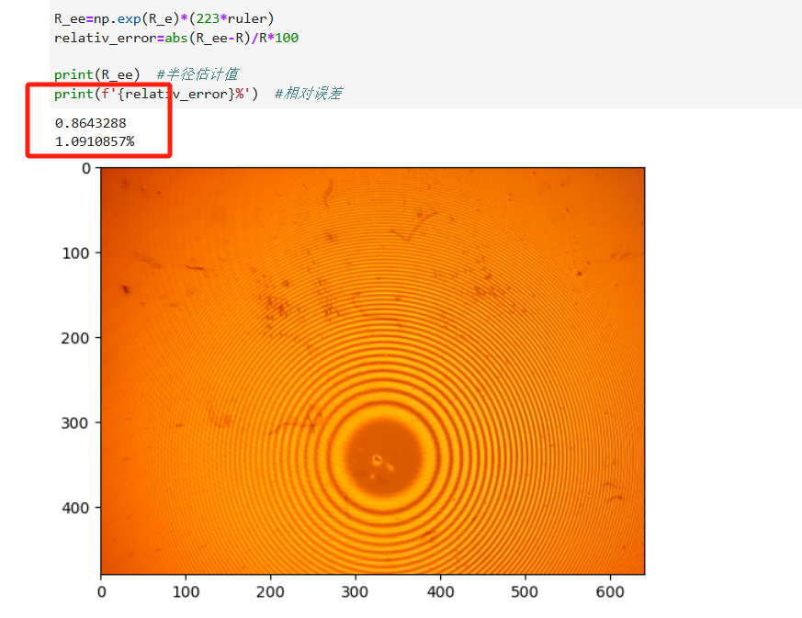

实验参数调节
这些参数是在深度学习训练牛顿环的曲率半径时使用的关键物理和图像参数。以下是每个参数的详细含义和调整方法：

- 训练轮数epochs = 50
含义：epochs表示训练模型时数据集会被完整地迭代多少次。在代码中，设定了 50 个 epoch。每个 epoch 代表模型对所有训练数据的一个完整学习过程。
如何调节：增加 `epochs` 的数量将使模型有更多的训练时间，从而可能提高模型的精度。相反，减少 `epochs` 会缩短训练时间，适用于快速测试或当训练数据非常容易学习时。通常，`epochs` 设定为 20 到 50 次即可。

- 学习率learning_rate = 1e-4
含义：学习率控制每次参数更新的步长。学习率越大，参数更新越大，可能会导致训练不稳定；学习率越小，训练可能更稳定，但收敛速度较慢。
如何调节**：在的代码中，`Adam` 优化器的学习率设置为 1e-4。可以尝试增加或减少此值来优化训练过程。通常使用 `Adam` 时，学习率范围一般在 `1e-3` 到 `1e-5` 之间。

3. 训练批量大小trainDataLoader.batch(5)
含义：批量大小决定每次训练时模型接收的样本数量。较大的批量大小会加速计算，但可能导致内存使用增加；较小的批量大小可能会增加训练的稳定性，但需要更多时间。
如何调节：在的代码中，批量大小设置为 5。增加批量大小（如 16, 32, 64）可能会加速训练，但会消耗更多的内存，超过配置内存后程序会崩溃。常见的批量大小为 `32` 或 `64`，可以尝试增大批量大小。

4.损失函数loss_fn = nn.RMSELoss()
含义：`RMSELoss`（均方根误差损失）用于计算回归任务中的损失。在的代码中，使用了 `RMSELoss` 来计算半径预测的损失。
如何调节：如果的任务是回归任务，`RMSELoss` 是一个合理的选择，它会计算预测值与真实值之间的均方根误差。也可以更改为其他损失函数，例如 `MSELoss`（均方误差损失）或 `L1Loss`（L1损失），具体取决于的任务类型。

- 优化器optimizer = nn.Adam(vgg.trainable_params(), 1e-4)
含义：`Adam` 是一种自适应学习率优化器，通常用于训练深度学习模型。此优化器根据每个参数的梯度计算自适应的学习率，以更有效地进行优化。
如何调节：优化器的学习率已设置为 `1e-4`，可以尝试不同的学习率值以改善训练结果。如果模型收敛缓慢或损失不稳定，可以尝试调低学习率，例如 `1e-5`。如果训练速度太慢，可以尝试调高学习率，例如 `1e-3`。也可以使用其他优化器，例如SGD优化器。
根据训练过程的结果和性能表现，可以逐步调整这些参数，以便找到最佳的训练配置。

